Et à l'école de Beaufays, on ne lit pas que des livres...

Un projet de lecture pas comme les autres qui englobe les maternelles jusqu'à la sixième année primaire va bientôt faire son apparition. Il s'agira d'apprendre à lire de façon ludique et évolutive des tableaux à double entrée, des cartes et des plans. Dans l'enceinte de l'école et à l'extérieur, on installe, en ce moment, et de façon permanente, 288 postes de contrôle de courses d'orientation.

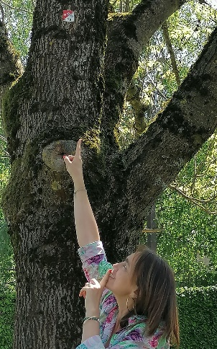
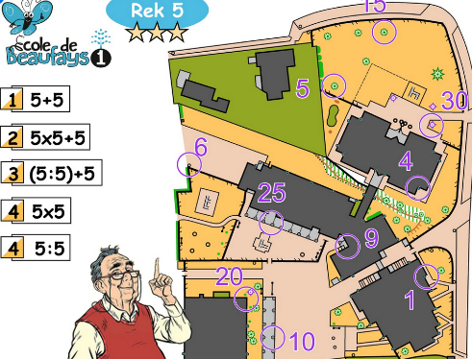

Les postes MAPICO proposent 4 variantes de contrôle (couleurs, lettres, nombres et pictogrammes) qui
elles-mêmes permettent d’innombrables combinaisons, ce qui rend leur utilisation particulièrement
adaptée aux enfants et au monde scolaire tout en restant attractive pour les adultes.

LIRE…quel plaisir !

